Мы любим рисовать! А вы?
Воробьева И.Е.
воспитатель
Бобошина М.А.
старший воспитатель
МАДОУ «Детский сад №196»
г. Нижний Новгород

Работаю воспитателем двадцать пять лет, в основном на старшем дошкольном возрасте. За такой период накоплен определенный педагогический и социальный опыт, поэтому могу (думаю, что имею право) поделиться некоторыми размышлениями о наших детях, о наших дошкольниках. Нет, я не собираюсь ностальгировать на тему «вот раньше были дети другие…», не буду давать сравнительный анализ современных детей с детьми, которые приходили к нам четверть века назад. Наоборот, отмечу, что сейчас наши мальчишки и девчонки более активные, сообразительные, креативные, если хотите… Они быстрее нас разбираются в технических новинках, на «ты» с гаджетами и интернетом, но есть одна «болевая точка» (исключительно из собственных наблюдений и педагогической практики), которую мы пытаемся решить с нашими воспитанниками. И что же это?
Многие мои коллеги отмечают такую тенденцию – наши дошкольники активно занимаются изучением новинок современной техники, осваивают интернет, компьютерные игры, знакомятся с иностранными языками. Правильно, все это соответствует приоритетам современного общества, запросам родителей. Нужно с детьми поучаствовать в интернет-олимпиаде? Легко! Проект по окружающему миру? Да, пожалуйста! Шашечный турнир? Мы первые! А вот много ли вы видите художественных детских работ (именно детских, выполненных руками детей), эстетических, законченных, гармоничных, когда нужно организовать выставку детского или семейного творчества? К Новому году, например? Или к празднику Золотой Осени? Честно скажу, немного, две – три работы, да и то потом выясняется, что дети занимаются в изостудиях. Чудные яркие рисунки, аппликации – все это шедевры родительской изобретательности и рукоделия. Восприняв это как проблему художественно-эстетического развития наших детей, мы решили проанализировать причины и поискать возможные пути ее решения.
Итак, почему дети стали меньше рисовать? Даже больше, почему они часто не хотят рисовать, признаваясь, что не любят «это дело»? «А я не умею… Я не знаю, что рисовать… как рисовать..!» Эти грустные тоскливые признания мы порой слышим, когда хотим настроить воспитанников на самостоятельное изобразительное творчество. И в итоге - скучные «шедевры» типа «Точка, точка! Запятая!». Вопрос: «Дети получили удовольствие в процессе творчества, довольны своим результатом? Нет…». Вопрос: «Воспитатель достиг поставленных целей, выполнил запланированную образовательную деятельность? Сомнительно…».
Ко мне в подготовительную к школе группу каждый год приходят новые дети (специфика работы), и в начале каждого учебного года я наблюдаю такое отношение детей к изобразительной деятельности. Не разглагольствуя долго (эссе все-таки), хочу назвать основные, с моей точки зрения, причины непопулярности изобразительной деятельности у детей. Это и недостаточный уровень технических умений и навыков, когда ребенок не может правильно держать карандаш или кисточку, регулировать силу нажима, раскрашивать ровно, без пробелов, разводить краску до нужного состояния, смешивать цвета для получения новых оттенков. Это и низкая компетентность воспитателей: «Вот ФЭМП – все понятно, а рисовать терпеть не могу…», и незаинтересованность родителей: «Ну, не умеет рисовать - и так проживет! Я вот тоже никогда не рисовала красиво…», и интересы, и приоритеты самих детей: «Ну почему вы не узнали?! … Это же человек из Майнкрафт!». Вот и получается, что самостоятельная детская изодеятельность как Золушка в динамичном педагогическом процессе ДОУ. Почеркали на листочке, помяли пластилин, сделали краской несколько аморфных цветных пятен, а потом бросили и забыли … А, жаль! Ведь через рисунок ребенок может передать свои чувства и эмоции так, как не сможет рассказать словами. И сохранив самые важные работы на память, можно спустя многие годы пережить эти детские чувства и эмоции еще раз!
В нашей группе детей 6 – 7 лет я работаю по рабочей программе воспитателя по реализации основной образовательной программы ДОУ (ООП ДОУ), составленной на основе примерной общеобразовательной программы ДО «От рождения до школы» под редакцией Н.Е. Веракса, Т.С. Комаровой, М.А. Васильевой. В образовательной области «Художественно-эстетическое развитие» основным методическим обеспечением является последнее издание пособия И.А. Лыковой «Изобразительная деятельность в детском саду. Подготовительная к школе группа». Пособие насыщено креативными идеями, творческими находками, тематически и методически разнообразно.
На практике мы стали пользоваться этим пособием в своем, адаптированном к нашим условиям и к нашим воспитанникам, варианте. Мы создали комплексно-тематический подход, который позволяет в одном итоговом продукте детского творчества объединить несколько видов изобразительной деятельности, ряд методических приемов, изобразительных техник. Получается своего рода творческий краткосрочный групповой проект. Такой подход дает детям возможность творческой самореализации в максимальном объеме; учит комбинировать в своей работе все полученные умения и навыки изодеятельности; гарантирует успешность, повышает самооценку, формирует устойчивый интерес к самостоятельной изобразительной деятельности; развивает креативность, воображение и художественный вкус. Дети привыкают удерживать цель на длительный период и доводить свое дело до законченного эстетического результата, у них развивается рефлексия, желание рисовать и дальше. А уж как довольны родители и воспитатели, говорить не приходится!
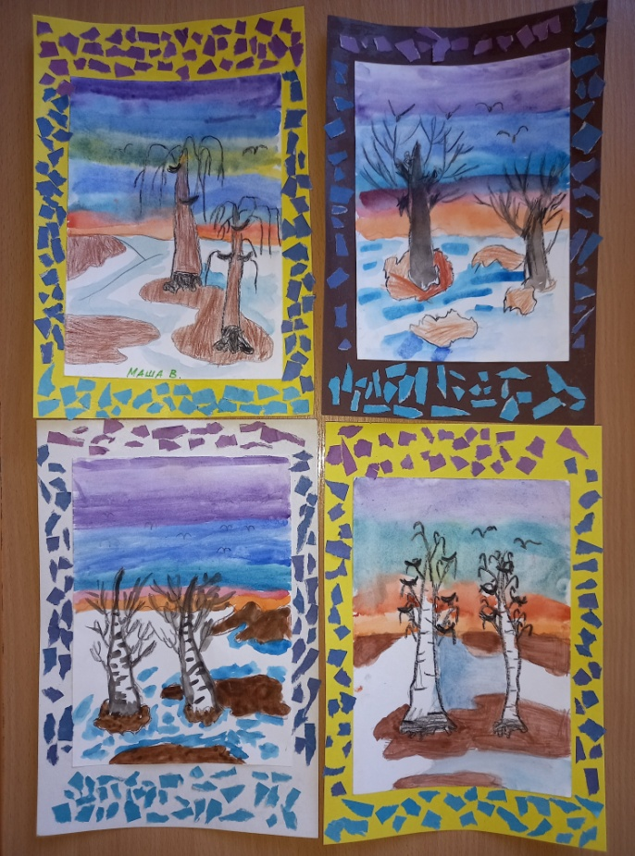
Темы, цели и задачи мы берем в соответствии с рабочей программой группы и календарно-тематическим планированием, данным в пособии. На первом этапе идет обогащение знаний и представлений по теме, в т.ч. знакомство с лучшими произведениями искусства (приобщение к искусству). Далее ставим единую цель (что хотим создать в итоге) и распределяем этапы работы, выбираем методы, приемы и средства нашего творческого процесса. Временной период – рабочая неделя. Наглядно попробуем привести несколько примеров.

- Творческая работа «Ранняя весна».
Сюда мы объединили темы, взятые из пособия - «Заря алая разливается» (рисование), «Весна идет» (весенние картины в рамочках) (аппликация), приобщение к искусству – знакомство с картинами И. Левитана «Март», А. Саврасова «Грачи прилетели». В начале недели знакомились с картинами, обсудили и коллективно решили, что и как будем создавать. Далее на рисовании создавали весенний пейзаж по мотивам изобразительной классики и собственных наблюдений (восковые мелки, карандаш), заливали фон неба и мартовского снега акварелью в технике «по сырому» фону. На следующем занятии создавали оформление рисунков в рамочки (аппликация в обрывной технике «бумажная мозаика» - «ледоход»). Работы объединили в выставку «Ранняя весна».
- Творческая работа «Пасха красная пришла, чудо-писанки принесла»
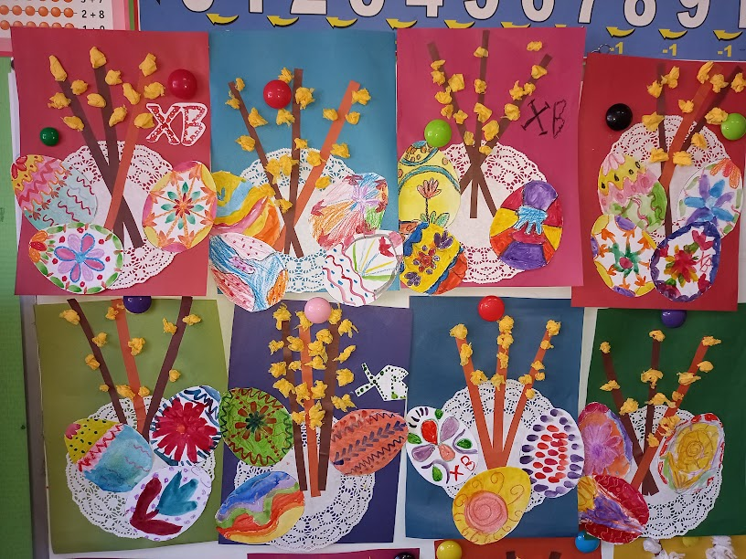
Темы – беседа о декоративно-прикладном искусстве «Чудо-писанки», просмотры презентаций и фильмов из интернет-ресурсов. На занятии по рисованию все старались – разрисовывали писанки. Потом на аппликации создавали колоритную композицию – на белой кружевной салфетке писанки и веточки вербы. В аппликации применили технику коллажа – вырезанные разрисованные ранее писанки, веточки вербы (полоски цветной бумаги, украшенные «барашками» из мятой салфетки) расположили на бумажных салфетках для пирожных.
- Творческая работа «Космическое путешествие»
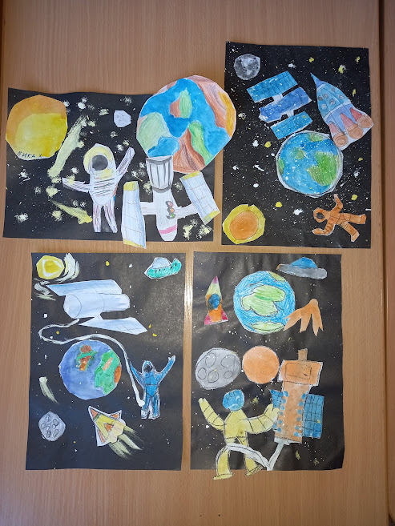
Одна из самых благодатных тем – это, конечно, 12 апреля - День космонавтики. Здесь поток фантазии и творческих возможностей неиссякаем!
И в пособии И.А. Лыковой этой теме уделено несколько занятий по различным видам изодеятельности. В своем творчестве мы тоже объединили в коллаж рисование и аппликацию. Насыщение общих знаний и представлений по теме было организовано посредством бесед, рассказов воспитателя, просмотров презентаций, мультфильмов, самостоятельного знакомства с обилием книг, энциклопедий, демонстрационного материала. Итоговая работа «Космическое путешествие» - это коллаж на черной цветной бумаге из отдельных рисунков с изображением космических кораблей, космонавтов в открытом космосе, планет, Земли, Солнца (акварель, восковые мелки, цветные карандаши, фломастеры). Звездную Вселенную изобразили с помощью техники «набрызга» щетинной кистью, дорисовывали кометы, детали кораблей гуашью художественными кистями. Полет фантазии был настолько стремительным и богатым, что порой все вырезанные нарисованные элементы не убирались в формат черного листа. Но «ничего страшного! Ведь космос и Вселенная безграничны!» …
Такая организация творческого процесса неизменно вызывает у наших дошкольников позитивный настрой, помогает создать уверенность в личностном успехе, насыщает предвкушением положительных оценок и одобрения со стороны остальных детей и всех родителей. Полученные умения и навыки они с удовольствием переносят в свободную творческую деятельность – рисуют открытки на дни рождения, сюрпризы мамам, иллюстрации к любимым сказкам и многое другое.
Вот так мы и стараемся работать, так нам очень нравится! Может быть, понравиться и вам?.. А может быть, вы тоже используете свой креативный подход в любимой работе? Если это так, то делитесь опытом – нам будет очень интересно!

Список рекомендуемой литературы:

